Tin học 7
Tiết 45, 46, 47:
Chủ đề 7: SẮP XẾP VÀ LỌC DỮ LIỆU
- Sắp xếp dữ liệu:
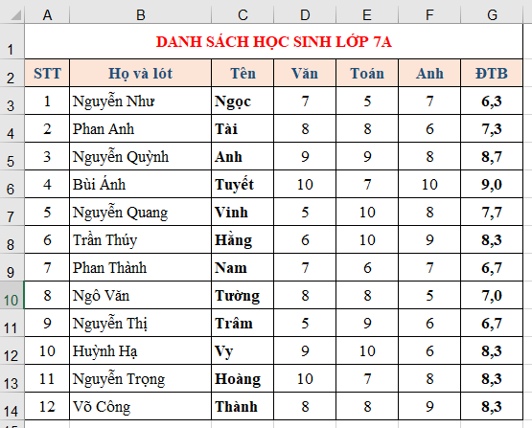
- Cho bảng dữ liệu như hình: (Các em mở chương trình bảng tính Excel cùng làm với cô nhé!)

- Thực hiện sắp xếp cột Tên theo bảng chữ cái abc… (Sắp xếp dữ liệu tăng dần)
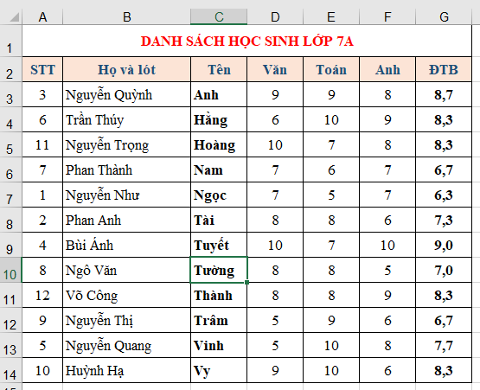
Bước 1: Các em chọn 1 ô bất kì trong cột Tên. VD: Chọn ô C10.
Bước 2: Nháy vào bảng chọn Data/ Nháy nút lệnh trong nhóm lệnh Sort & Filter. Kết quả như hình:
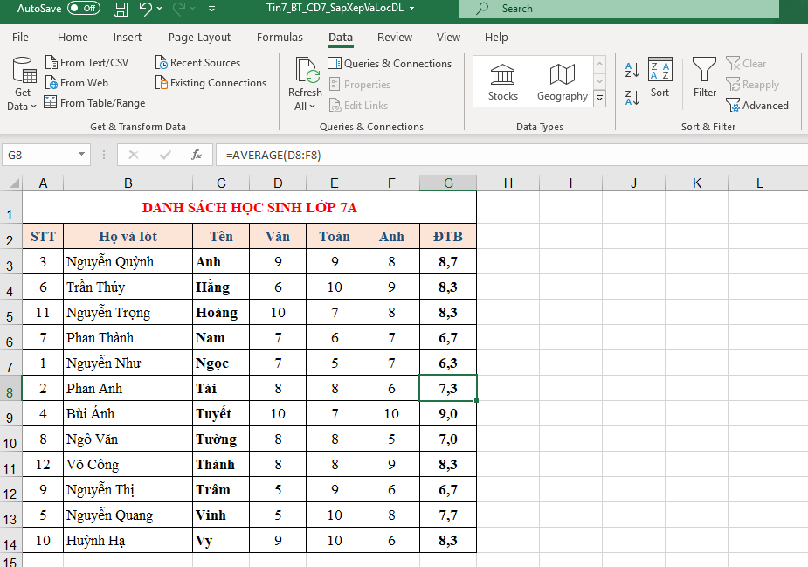

- Thực hiện sắp xếp ĐTB từ cao đến thấp: (Sắp xếp dữ liệu giảm dần)
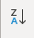
Bước 1: Chọn 1 ô bất kì trong cột ĐTB. VD: Chọn ô G8
Bước 2: Nháy vào bảng chọn Data/ Nháy nút lệnh trong nhóm lệnh Sort & Filter. Kết quả như hình:
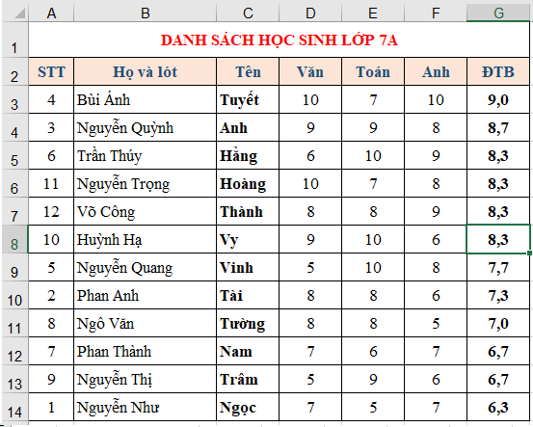

Nội dung cần nhớ:
Bước 1: Nháy chọn 1 ô bất kì trong cột cần sắp xếp dữ liệu.
Bước 2:
- Nháy vào bảng chọn Data/ Nháy nút lệnh trong nhóm lệnh Sort & Filter: để sắp xếp dữ theo thứ tự tăng dần.
- Nháy vào bảng chọn Data/ Nháy nút lệnh trong nhóm lệnh Sort & Filter: để sắp xếp dữ theo thứ tự giảm dần.
- Lọc dữ liệu:
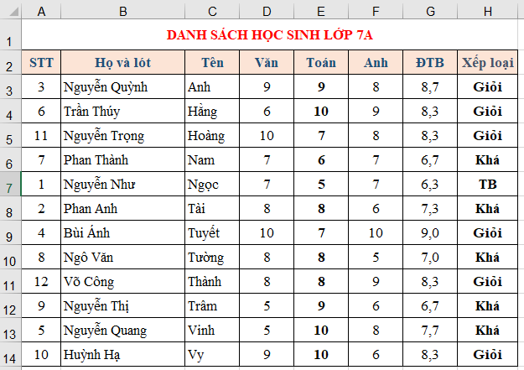
- Cho bảng dữ liệu như hình: (Các em tạo bảng dữ liệu như hình và cùng tìm hiểu với cô nhé!)

- Lọc các bạn có điểm môn Toán là 10:
Bước 1: Chọn 1 ô bất kì trong bảng dữ liệu. VD: Chọn ô C10.
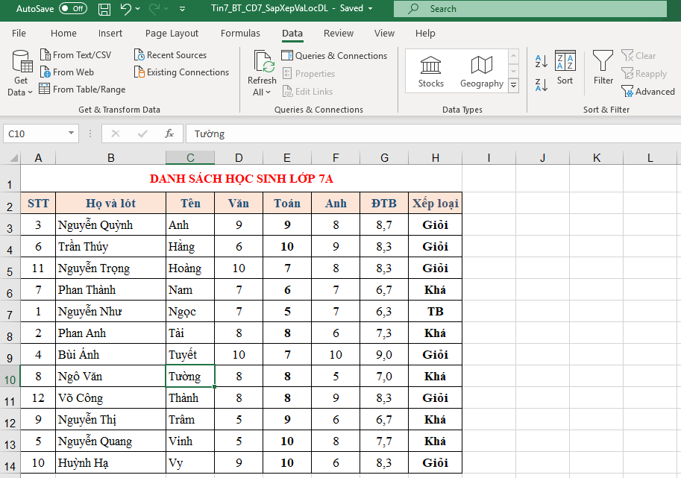
Bước 2: Nháy bảng chọn Data/ Nháy nút lệnh 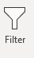 trong nhóm lệnh Sort & Filter.

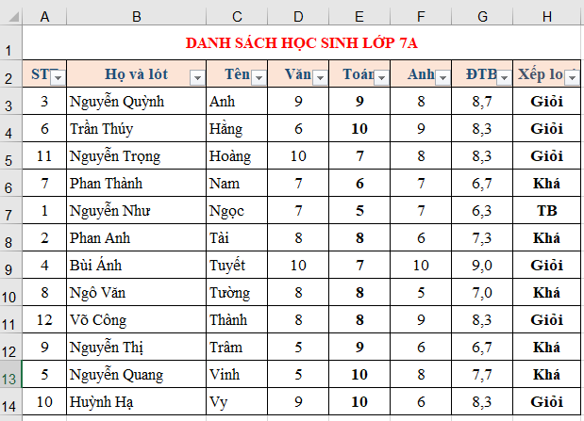
Kết quả: Xuất hiện trên hàng tiêu đề cột như hình:

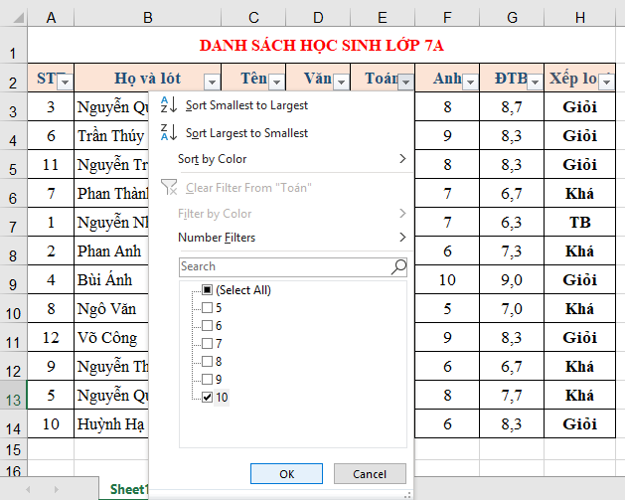
Bước 3: Nháy trên tiêu đề cột Toán, Nháy bỏ chọn Select All và chọn số 10.

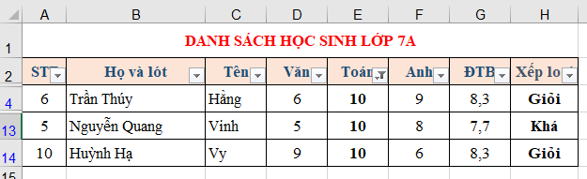
Kết quả: Danh sách chỉ còn lại những bạn có điểm Toán là 10.
Lưu ý:
- Để hiển thị toàn bộ danh sách khi muốn lọc dữ liệu với những tiêu chí khác, nháy vào nút trên cột Toán và chọn Select All.
- Để kết thúc việc lọc dữ liệu: Nháy bảng chọn Data/ Nháy nút lệnh trong nhóm lệnh Sort & Filter.
- Hiển thị toàn bộ danh sách và lọc các bạn có Xếp loại là Giỏi:
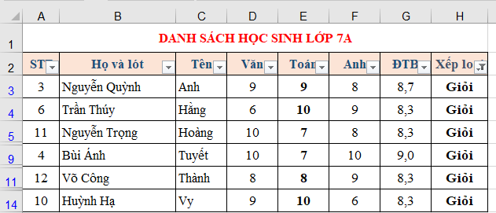
Kết quả:

Nội dung cần ghi nhớ:
Bước 1: Chọn 1 ô bất kì trong bảng có dữ liệu cần lọc.
Bước 2: Nháy bảng chọn Data/ Nháy nút lệnh trong nhóm lệnh Sort & Filter.
Bước 3: Nháy trên tiêu đề cột, nháy bỏ chọn Select All và chọn giá trị cần lọc.
VẬN DỤNG VÀ LUYỆN TẬP
- Hãy cho biết mục đích của việc sắp xếp và lọc dữ liệu trên trang tính?
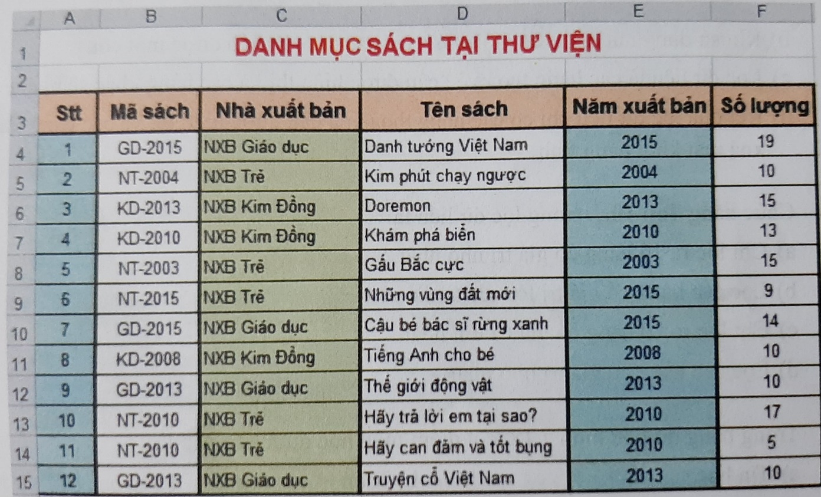
- Nhập bảng dữ liệu như hình sau:

- Sắp xếp cột số lượng sách theo thứ tự từ nhỏ đến lớn.
- Sắp xếp Tên sách theo bảng chữ cái abc.
- Lọc những quyển sách có năm sản xuất là 2015.
- Hiển thị toàn bộ danh sách. Sau đó, lọc những quyển sách của nhà xuất bản: NXB Giáo dục.
- Lưu bảng tính với tên: Danhmucsach.xlsx

